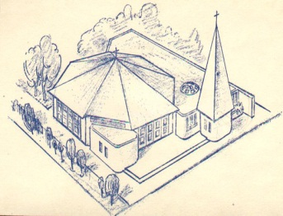
Parroquia Inmaculado Corazón de María
Juan XXIII Nº 1250 - Monte Grande
Buenos Aires – Argentina

Cancionero
Cuaresma

Por favor dejar el cancionero en el banco
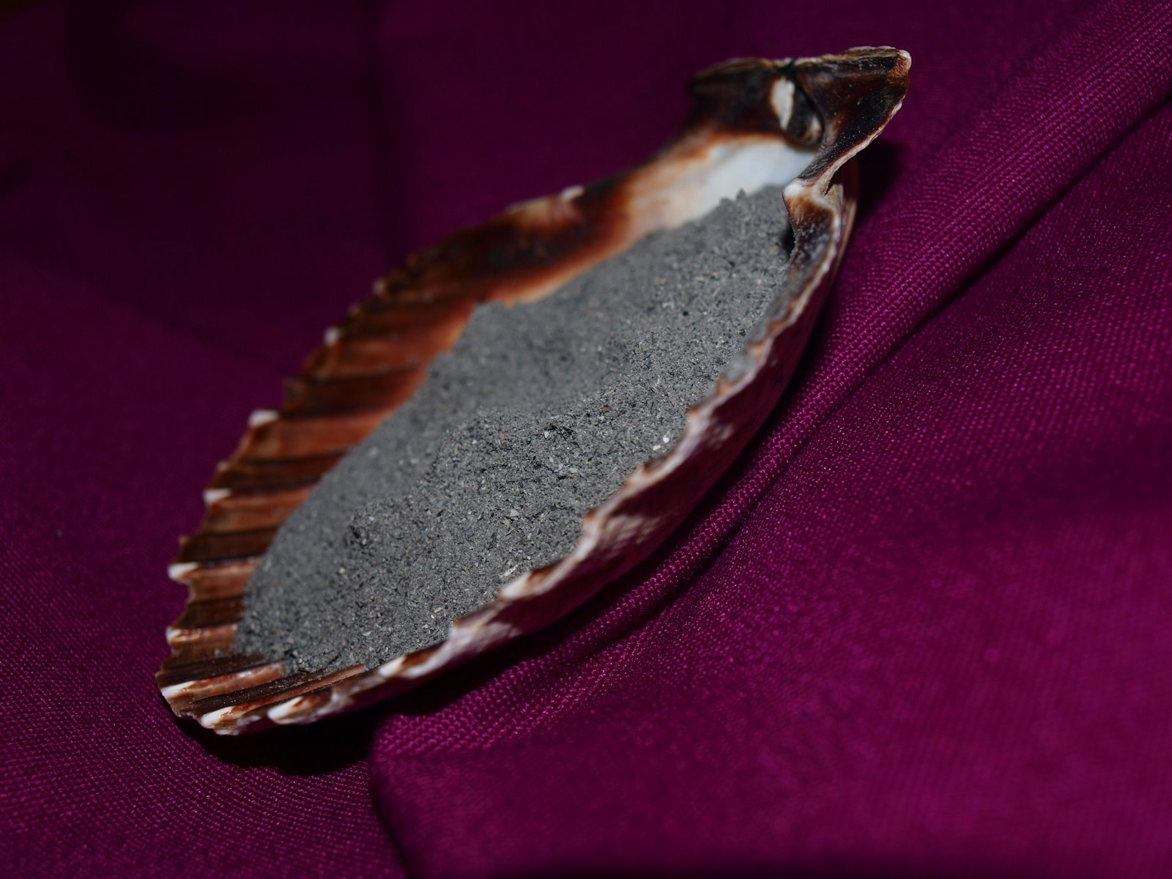

1* JUNTOS COMO HERMANOS.-
Juntos como hermanos miembros de la Iglesia vamos caminando al encuentro del Señor.
Un largo caminar por el desierto bajo el sol no podemos caminar sin la ayuda del Señor.

2* UNA ESPIGA.-
Una espiga dorada por el sol, un racimo que corta el viñador se convierte ahora en pan y vino de amor en el Cuerpo y en la Sangre del Señor.
Compartimos la misma Comunión somos trigo del mismo sembrador, un molino la vida nos tritura con dolor Dios nos hace Eucaristía en el amor.
Como granos que han hecho el mismo pan, como notas que tejen un cantar, como gotas de agua que se funden en el mar, los cristianos un cuerpo formarán.
En la mesa de Dios se sentarán, como hijos su pan comulgarán, una misma esperanza caminando cantarán en la vida como hermanos se amarán.

3* HAMBRE DE DIOS.-
No podemos caminar, con hambre bajo el sol, danos siempre el mismo pan tu Cuerpo y Sangre Señor.
Comamos todos de este pan, el pan de la unidad, en un cuerpo nos unió el Señor, por medio del amor.
Señor yo tengo sed de ti, sediento estoy de Dios, pero pronto llegaré a ver el rostro del Señor.
Por el desierto el pueblo va, cantando su dolor, en la noche brillará tu luz, nos guía la verdad.

4* ABRE TUS BRAZOS SEÑOR.-
Si algún día, el odio y la guerra ya no surcan más la tierra, será el reino del amor. Todos unidos, con las manos estrechadas, alzaremos la mirada para encontrar al Señor.
Abre tus brazos, Señor.
Ven a mi lado, mi Dios, mi Dios.
Si los cañones, las granadas y las balas se cambiaran por palabras y por rezos hacia Dios. Y si la envidia, el miedo y la codicia, nuestro suelo ya no pisan podemos vivir mejor.
Cuando los hombres dejen de empuñar las armas, tomen los picos y las palas, cambien los cardos en flor. Cuando unamos nuestras manos temblorosas, para entregar una rosa o para pedir perdón.
Cuando los hombres, suban los ojos al cielo, y encuentren allí consuelo, hallen allí su calor. Ya que es difícil en el mundo en que vivimos, por nuestra fe te pedimos, abre tus brazos Señor.-

5* ZAMBA DEL PERDÓN.-
Perdón por aquel mendigo, por aquella lágrima que hice brillar.
Perdón por aquellos ojos que al buscar los míos no quise mirar. (2)
Señor: no le di la mano, se encontraba solo y lo dejé partir.
Perdón por no dar cariño, por sólo buscarlo y tan lejos de ti. (2)
Señor, ¿por qué soy así?
Estoy como ciego no sé comprender.
Señor, tú eres mi esperanza: dame tu mirada, que te sepa ver. (2)
Señor: no soy siempre alegre, no doy la luz a otros que están junto a mí.

Perdón por esta tristeza, por sentirme solo cuando estás ahí. (2)

Perdón, por otros hermanos, a quienes no importa de tu padecer.
Están cerca del que sufre, pasan a tu lado, pero no te ven. (2)

Y si la envidia, el miedo y la codicia, nuestro suelo ya no pisan podremos vivir mejor.

6* SI YO NO TENGO AMOR
Si yo no tengo amor, yo nada soy, Señor. (bis)
El amor es comprensivo, el amor es servicial, el amor no tiene envidia, el amor no busca el mal.
El amor nunca se irrita, el amor no es descortés, el amor no es egoísta, el amor nunca es doblez.
El amor disculpa todo, el amor es caridad, no se alegra de lo injusto sólo goza en la verdad.
El amor soporta todo, el amor todo lo cree, el amor todo lo espera, el amor es siempre fiel.
Nuestra fe, nuestra esperanza junto a Dios terminarán, el amor es algo eterno, nunca, nunca pasará.

7* HOY PERDÓNAME.-
Hoy perdóname, hoy por siempre, sin mirar la mentira, lo vacío de nuestras vidas, nuestra falta de amor y caridad.
Hoy perdóname, hoy por siempre, aún sabiendo que he caído, que de ti siempre había huido: hoy regreso arrepentido.
¡Vuelvo a ti! (4)

8* DÉJAME NACER DE NUEVO.-
Tú conoces la dureza en mi sentir y la terquedad que hay en mi corazón:
Son las cosas que me alejaron de ti, Señor, hazme renacer en tu amor.
Déjame nacer de nuevo. (3)
No importa la edad que tenga, tú no lo tienes en cuenta.
Déjame nacer de nuevo, Señor!
Tú conoces el pecado que hay en mí y el dolor que éste dejó en mi corazón. Por la muerte que he causado, vuelvo a ti Señor.
Dame vida nueva con tu amor.

9* DIOS AMIGO.-
Una vez más rezaré, de rodillas me pondré, puede ser que alguna vez más me perdones.
Le diré que lucho en vano, que pequé, que soy humano, puede ser que alguna vez más me perdones.
Para un Dios que conoció la tentación, del amigo la traición, yo no dudo me perdones, Dios amigo.

Yo vi. Sufrir a mi hermano, y no le tendí la mano, puede ser que alguna vez más me perdones.
Lo vi. Pobre y desahuciado y yo, los brazos cruzados, puede ser que alguna vez más me perdones.

10* RENUEVAME.-
Renuévame, señor Jesús ya no quiero ser igual renuévame, señor Jesús pon en mi tu corazón.
Porque todo lo que hay, dentro de mi, necesita ser cambiado señor.
Porque todo lo que hay dentro de mi corazón necesita mas de ti.

11* PERDON, OH DIOS MIO.-
Perdón, OH Dios mío, perdón, indulgencia, perdón y clemencia, perdón y piedad.
Pequé, ya mi alma su culpa confiesa, mil veces me pesa de tanta maldad. (2)
Señor, triste vuelvo buscando consuelo, pequé contra el cielo, pequé contra ti.
¡Piedad! Fiel prometo, OH
Dios de clemencia, hacer penitencia y no pecar más.

12* ENTRE TUS MANOS.-
Entre tus manos está mi vida, Señor; entre tus manos, todo mi existir.
Hay que morir para vivir.
Entre tus manos confío mi ser.
Si el grano de trigo no muere, si no muere, solo quedará, pero si muere, en abundancia dará un fruto nuevo, que no morirá.

13* MADRE DE TODOS LOS HOMBRES.-
Madre de todos los hombres, enséñanos a decir: Amen.
Cuando la noche se acerca y se oscurece la fe.

Cuando el dolor nos oprime y la ilusión ya no brilla.

Cuando aparece la luz y nos sentimos felices.
Cuando nos llegue la muerte y tú nos lleves al cielo.-

14* TU MISERICORDIA ES MI ESCUDO.-
Cuando voy a Ti arrepentido, cuando vuelvo a tus brazos, cuando vuelco en Ti todos mis miedos, cuando quiero darte i tristeza cuando estoy cansado en el camino cuando necesito de tu abrigo.
Cuando no hay aceite en mi lámpara, cuando solo veo oscuridad, cuando ya no hay luces en mi mente, cuando no te veo entre la gente.
Cuando ya mis fuerzas son vencidas, cuando ya mi alma esta rendida.

15* PERDONA UNA VEZ MAS.-
1. Dios padre de los hombres, te faltamos, ten piedad, olvida nuestro olvido, te rogamos, ten piedad. Dios, hijo de los hombres, no supimos, ten piedad reconocerte hermano, no quisimos, ten piedad.
2. Por todo lo que hicimos de daño a los demás y por lo que no hicimos de bien y de verdad; Por tantas injusticias y por tanta maldad, escucha nuestro ruego: ¡¡ Perdona una vez más!!

16* PERDON SEÑOR (Sal.50).-
Perdón, perdón, perdóname Señor ante ti, yo peque, perdóname Señor.
Mi pecado, yo bien lo conozco, y mi falta, no se aparta de mi menta, contra Ti, Señor contra Ti yo peque.
En pecado me concibió mi madre y Tu vez que malo soy de nacimiento. Tu que quieres rectitud de corazón enséñame en secreto lo que es sabio.
Que mi alma quede limpia de malicia, purifícame, tu de mi pecado. De la muerta libérame, señor, y mi lengua tu justicia clamara.-
Ten piedad, Señor, ten piedad. Soy pecador, ten piedad.
Si el pecado Señor, admití contra ti yo peque, si mi alma Señor, yo manche, contra Ti yo peque.
Si a tu Espíritu Santo ofendí contra Ti yo peque…
Si a mi hermano, Señor no atendí contra Ti yo pequé.

17* ENSEÑAME SEÑOR AMAR.
Señor enséñame, ayúdame a olvidar yo sé que te ofendí y que no di amor. Señor aquí estoy, recibe mi oración enséñame amar ayúdame a olvidar.
Enséñame Señor a amar (5).
Señor mi alma esta sedienta de tu Paz, enséñame amar, ayúdame a olvidar.

18* ¿COMO TU PUEDES ORAR?
¿Como tu puedes orar enojado con tu Hermano? (2)
Dios no escucha la oración (2)
Si no estas reconciliado (2)
Cristo dijo: perdonad, si queréis ser perdonado. (2) porque aquel que no perdona (2)
No puede ser perdonado (2)
Mandamiento nuevo doy, que os améis uno a otros (2) como yo os he amado (2) os améis también vosotros. (2)

19* EL HUERTO.
Señor, el huerto aquel donde tú rezabas con gran dolor se transformó, ha dado frutos, ha dado amor, pues tu lo regaste con el sudor que te provocó el peso del pecado hasta dejarte a ti desangrado, allí tu muerte había comenzado para salvar a la humanidad y al mismo hombre que te ha matado para que nazca tu gran verdad.
Señor, que día a día te traicionamos, perdónanos, perdónanos. Perdona todos nuestros pecados, y toda nuestra falta de amor hacia el amigo, hacia el hermano, hacia el que sufre, por el dolor de todo nuestro género humano sin distinción de edad y color. Perdona cuando no te escuchamos, perdón por todo, perdón Señor.
Señor, somos cobardes y te negamos, porque no tenemos valor, pues no entendemos que ser cristianos quiere decir morir por Vos, por el amigo, por el hermano, por el que sufre, por el dolor Por todo nuestro género humano, sin distinción de edad ni color.

20* VIRGEN DE LA ESPERANZA.
Virgen de la esperanza en nuestra marcha danos tu luz; Queremos ir contigo por el camino que abre la cruz.
Madre del pueblo condúcenos por el camino de salvación.
Que en nuestra patria reine la paz, en la justicia y la libertad.
Cielo y Tierra nueva; esa es la meta de nuestro andar. Somos la iglesia en marcha que hacia la Pascua cantando va.
Sobre cerros y pampas despunta el alba de nuestra luz: es la luz que trajiste cuando nos diste a tu Hijo Jesús.
Afirma nuestros pasos, da a nuestros brazos fuerza y valor para luchar unidos como instrumentos de salvación.
Mientras peregrinamos vamos sembrando llanto y dolor; volveremos llevando en nuestras manos trigo de Dios.

21* TE VENGO A OFRECER.-

Te vengo a ofrecer la vida,
Todo lo que aprendí,
Tiempo de trabajo, el amor que doy, las cosas que me hacen creer. (x2)
Te vengo a ofrecer el llanto,
Todo lo que es mi sufrir,
La paz que no tengo, lo que no sé hacer,
Las cosas que me hacen creer. (x2)
Pan y vino son signos de tu amor.
En tu amor quiero vivir.
Yendo tu presencia sigo tu camino.
Las cosas que me hacen creer. (x2)

22* VENID A MI
Venid a mí, que soy manso y humilde.
Aprender de mí, dice el Señor.
Soy la verdad, yo soy la vida, Soy el camino a la salvación.
Cristo es la fuente de agua viva, Es Luz divina y es puro amor, El que con cristo siempre camina, Tiene riqueza en su corazón.
Oh Señor) oh Señor), ven a mi (ven a mi),
Permanece en nuestra unión.
Ven a nosotros todos los días, Y danos siempre tu bendición.
Cristo es la fuente de agua viva.

